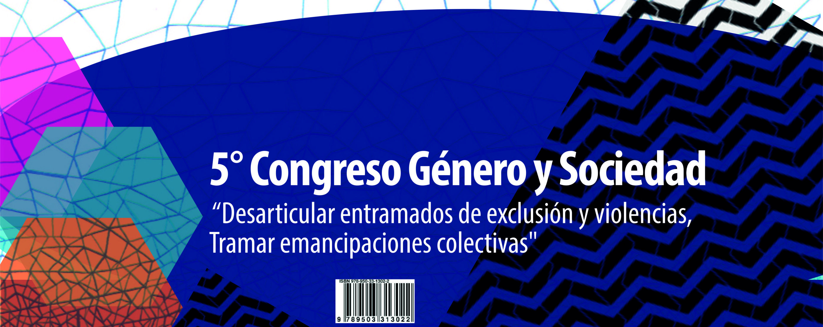
CRAM: Centro de Referencia Amigable. La formación de recursos profesionales en atención psicológica centrada en personas LGTB+ atendiendo los avances y desafíos en la instalación de políticas públicas focalizadas en Uruguay.
Autores:
Anabel Beniscelli. Profesora Adjunta. Co-coordinadora CRAM Facultad de Psicología - UdelaR
Bruno Otheguy.
Licenciado en Psicología. Pasante CRAM Facultad de Psicología - UdelaR
Diego Saleb.
Licenciado en Psicología. Pasante CRAM Facultad de Psicología – UdelaR
Paula Canteiro
Estudiante de Psicología Pasante CRAM Facultad de Psicología - UdelaR
Eje temático: Sexualidad(es): Regulaciones y disidencias
Palabras claves: Diversidad – Discriminación – Salud

En los últimos 15 años Uruguay ha avanzado en el reconocimiento de derechos a la diversidad sexual y de género; Declaración de interés nacional. Lucha contra el racismo la xenofobia y toda otra forma de discriminación (Ley 17.817), Ley de Unión Concubinaria (Ley 18.246), Regulación del derecho a la identidad de género, cambio de nombre y sexo registral (Ley 18.620) Modificación del Código de la Niñez y la Adolescencia (CNA). Régimen de adopciones (Ley 18.590) Matrimonio Igualitario (Ley 19.075), Fijación de normas sobre el fomento del empleo juvenil (Ley 19.133).

La conquista de espacios por parte de la comunidad LGBT+ ha sido acompañada por instrumentos jurídicos que permiten garantizar de forma cada vez más efectiva el goce de derechos por parte de los miembros de esa comunidad. Desde este marco de derechos se impulsan experiencias en el ámbito de la salud libres de homo-lesbo-transfobia. Sin embargo, los avances en las praxis profesionales en este ámbito han sido muy desparejos, así como la incorporación de conocimientos tendientes a una concepción despatologizante de las identidades heterodisidentes ha tenido múltiples resistencias. La identificación de estas condiciones lleva a que en el año 2014 se impulse la creación del Centro de Referencia Amigable (CRAM) a partir de un convenio entre el Ministerio de Desarrollo Social y la Facultad de Psicología de la UdelaR. El Ministerio de Desarrollo Social (MIDES), fue creado en el 2005 con la finalidad asesorar al Poder Ejecutivo para crear, dirigir y planificar políticas en todo el territorio nacional. Oficia como operador en la ejecución de planes de atención de emergencia social con el motivo de brindar mejoramientos en las condiciones de vida e integración social.
El CRAM entonces surge como respuesta a la necesidad de generar espacios de atención y referencia psicológica para personas LGTB+ tendiendo a evitar la reproducción de situaciones de discriminación, violencia institucional y vulneración de derechos asociado a componentes heteronormativizantes observados en dispositivos de atención psicológica. Entendemos que el CRAM es un servicio que juega “un papel importante como modelos a seguir en un proceso de transversalización de la atención con perspectiva de género” (Beniscelli, Nesta, & Tuyaré, 2017), donde otras instituciones deben pasar por fases que puedan ir aprehendiendo en el tiempo a brindar entrevistas y terapias amigables donde se pueda abordar tanto en lo público como en lo privado las distintas problemáticas que pueda tener cualquier persona de la comunidad LGTB+ como también cualquier persona que pertenezca a otros grupos, comprendiendo el derecho humano a recibir atención en salud en cualquier ámbito. “En los relatos de las personas que concurren al CRAM emerge permanentemente el descontento con la atención en salud brindada en el sistema sanitario nacional, ya sea en el sector público como en el privado, lo cual involucra como efecto el abandono de los tratamientos de manera temprana.” (Beniscelli, Nesta, & Tuyaré,2017, p. 130)

El CRAM funciona de manera autónoma en el edificio anexo de la Facultad de Psicología y ofrece atención psicológica a toda persona de la diversidad sexual, familias e instituciones. Se diferencia de otros servicios que ofrecen atenciones perfiladas a personas trans que solicitan o se encuentran transitando por un proceso de hormonización y/o quirúrgico de reasignación de sexo. La tarea en el CRAM se orienta a construir condiciones idóneas para observar, analizar, describir y comprender las particularidades del sufrimiento subjetivo y su incidencia en los procesos de asunción de la identidad de género y/o sexual, atendiendo a los procesos psíquicos y sociales intervinientes. Se puede llegar al CRAM por diferentes vías: correo electrónico, llamadas a celular, derivaciones de instituciones públicas, recomendaciones de personas cercanas al CRAM, ex-pacientes, etc. (pero muchas personas aún no conocen el servicio y se terminan enterando por alguien que haya pertenecido y/o esté involucrado en la Facultad o por instituciones que hacen derivación como es el ejemplo del Ministerio de Desarrollo Social.) Nos abocamos a trabajar en la elaboración de la tensión entre lo personal y lo social develando los entretejidos subjetivos desde las marcas que el contexto ha ido anudando en las trayectorias de vida, al mismo tiempo que trabajar la interpelación de los saberes y la implicación profesional en el campo de la formación en el campo de la salud y las políticas públicas. Desde el CRAM se potencia la articulación de las funciones universitarias en docencia y formación pre profesional éticamente orientada, a la vez que nos abocamos a la producción de investigación con base a la atención psicológica a personas de los colectivos LGTB+.

Según datos de la sistematización de la experiencia del año 2017, el 71% de las personas que consultaron residen en la capital y el 29% restante provenían de distintas localidades del interior del país. El 57% de las personas consultantes eran chicas transexuales y un 7% a chicos transexuales. Por otro lado, tuvimos un 21% de usuarios gais y un 15% de lesbianas. Todas las personas que solicitan una cita en el CRAM son atendidas en un dispositivo que incluye al menos una entrevista de recepción en función de la cual se plantea una estrategia de trabajo que, en algunas ocasiones, puede implicar la derivación a otros servicios, como en algunos casos en que observamos que la acumulación de vulneraciones de derechos hace difícil llevar cabo un proceso terapéutico cuyos logros o resultados no son siempre notables en lo inmediato ya que se requiere la garantía de cobertura de otros derechos.

La mayoría de las consultas se dan en el marco de una crisis de angustia que desborda los mecanismos utilizados hasta el momento para contener las emociones difusas y contradictorias que emergen en la conciencia con una paradójica sensación de extrañamiento y conocimiento, acompañadas de un monto inusitado de ansiedad, dando la impresión de que algo ha irrumpido en el entramado psíquico.

La falta de palabras para nombrar las sensaciones que desde la infancia les acompañan nos pone en alerta sobre los limites performativos del lenguaje que señala Butler (1990), tanto como ponen en evidencia el anclaje psíquico de las vivencias renuentes de simbolización sobre las que nos advierte Laplanche (1987). La importancia de habilitar y albergar el relato en el marco de los procesos que tienen lugar en las intervenciones clínicas en el CRAM reside en resignificar estas experiencias que pueden tener efectos disruptivos en la vida de quienes consultan, ya sea por la falta de sentido por la escasa oferta de representaciones que transformen en habitables las mismas, ya sea por las violencias de todo tipo padecidas muy tempranamente.

La disponibilidad de un centro de atención psicológica específico para personas LGTB+ configura un diferencial positivo al mismo tiempo que nos advierte sobre la persistencia en los ámbitos de la salud y en particular de la salud mental, de prácticas profesionales que son atravesadas por atributos morales, propios de los sistemas de creencias populares o antiguos que se presentan bajo una pretensión de cientificidad como conocimientos de vanguardia y actualidad. Estas condiciones producen una tensión entre la intervención técnica y la intervención moral que empantana todo procedimiento profesional (Schraiber, 2010). Es en este sentido que entendemos que los fenómenos vinculados a las formas de hegemonía del patriarcado y la heteronormatividad se revelan como analizadores privilegiados, los cuales muchas veces no han sido considerados en detalle a la hora de comprender su eficacia en la producción de subjetividad, de sujetos de consulta psicológica o del desarrollo mismo de la Psicología como disciplina profesional y académica. A punto de cumplir 4 años de trabajo continuo nos interesa presentar en esta ocasión nuestra experiencia para debatir sobre los alcances y desafíos de esta tarea en un momento en el cual observamos un recrudecimiento de las acciones sociales y profesionales tendientes a desestabilizar los conocimientos producidos y los avances en derechos obtenidos.
BIBLIOGRAFIA
• Beniscelli, A. , Nesta, F. y Tuyaré, A. (2017) “Derechos humanos, diversidad sexo-género y drogas: un abordaje preliminar desde la psicología de la salud”. Pimienta, M. y Viera, E. (Ed.), Psicología de la Salud. Avances y desafíos (p.p 129-135). Montevideo, Uruguay: Editorial Psicolibros.
• Butler, J. (1990) “El género en disputa”. En Editorial Amorrortu, Argentina.
• Laplanche, J. (1987) "Nuevos fundamentos para el Psicoanálisis: La seducción originaria". En Editorial Amorrortu, Argentina.
• Otheguy, B. (2018). “El Cram como experiencia clínica para personas LGBTI” (Trabajo final de grado). UdelaR. Montevideo, Uruguay.
• Saleb, D. (2018). “La contribución en políticas públicas sobre la diversidad sexual desde la Facultad de Psicología. El Cram: Relato de una experiencia” (Trabajo final de grado). UdelaR. Montevideo, Uruguay.
• Schraiber LB (2010). “Acción técnica y acción moral: el doble carácter de la práctica de los profesionales de la salud. Apuntes para el debate.” En: https://www.crim.unam.mx/web/sites/default/files/1_Accion_tecnica_accion_moral.pdf

